СОВЕТ ДЕПУТАТОВ
МУНИЦИПАЛЬНОГО ОКРУГА ХАМОВНИКИ

РЕШЕНИЕ

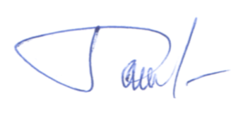
17 апреля 2014г. № 4/26

О согласовании установки ограждающего устройства на придомовой территории многоквартирного жилого дома расположенного в муниципальном округе Хамовники по адресу: Большой Власьевский пер.,д.9

В соответствии с пунктом 8 Постановления Правительства Москвы от 2 июля 2013 г. № 428-ПП «О порядке установки ограждений на придомовых территориях в городе Москве»,

Совет депутатов решил:

1.Согласовать установку ограждающего устройства в виде двух металлических ворот с дистанционным управлением на придомовой территории многоквартирного жилого дома по адресу: Большой Власьевский пер., д.9 при условии постоянного выполнения всех требований Постановления Правительства Москвы от 2 июля 2013 г. № 428-ПП «О порядке установки ограждений на придомовых территориях в городе Москве».
2.Разместить настоящее решение на официальном интернет-сайте информационно-телекоммуникационной сети «Интернет» www.mo-hamovniki.ru) и опубликовать в бюллетене «Московский муниципальный вестник».
3.Настоящее решение вступает в силу со дня подписания.
4.Контроль за выполнением настоящего решения возложить на главу муниципального округа Хамовники Д.Н.Башарова.

Глава муниципального
округа Хамовники Д.Н.Башаров

